### 

|  |  |  |  |
| --- | --- | --- | --- |
| 일반물리학및실험2 |  |  |  |
|  | | | |
| 2주차 예비레포트 | | | |
| 망원경 배율 측정 | | | |
|  | | | |
|  |  | **학번** | 2018212236 |
|  |  | **학부** | 전자정보통신공학 |
|  |  | **이름** | 김동주 |
|  |  |  |  |
|  |  | **실험조** | 4조 |
|  |  | **조원** | 김동주  김소리  박민지 |
|  |  |  |  |
|  |  | **실험날짜** | 2018-09-19 |
|  |  |  |  |
|  |  | **제출일자** | 2018-09-17 |
|  |  | **담당교수** | 이연환 |

### 

# 

# 실험 목적

#### 망원경의 배율을 측정한다.

실험 기구

* 망원경
* 등간격 자
* 줄 자

# 실험 이론

Kepler형의 망원경은 합성 렌즈를 이용하고 있으나 가장 간단한 망원경은 대물 렌즈 O와 대안 렌즈 E가 모두 단일 렌즈로 되어 있다. 합성 렌즈의 경우에도 결과적으로 단일 렌즈로 취급하여도 무방하다. 망원경에 있어서의 배율 m은 망원경으로 멀리 있는 물체를 바라볼 때의 허상 z의 시각 $β$ 와 직접 그 물체를 볼 때의 시각 $α$ 와의 비를 말한다. 지금 대물 렌즈 O와 대안 렌즈 E의 초점거리를 각각 $f_{0}, f_{e}$ 라 하고, O에 의한 실상의 크기를 y라 하면 $OB=OF=f_{0}$ 가 되므로

$m=β/α≒(y/f_{e})/(y/f_{0})=f_{0}/f_{e}$

즉, m을 측정하려면 $f_{0}, f_{e}$ 를 측정하기보다는 E렌즈를 조금씩 조절하여 허상 z를 물체 $AA_{1}$ 의 평면에 만들어 한 눈으로 직접 물체 x를 보고 다른 한 눈으로 망원경을 통해서 z를 본다. 이 때 물체와 상의 시차가 없도록 하면 망원경의 길이는 망원경과 물체와의 거리 D에 비해서 무시할 수 있으므로 배율은 다음과 같이 된다.

$m=b/a ≒(z/D)/(x/D)=z/x$

즉, z는 물체면에 있어서의 허상의 크기를 나타내고, x는 여기에 상당하는 물체의 크기를 나타내는 것이다. 따라서 양자의 비를 측정하면 구하려는 배율 m이 결정된다.

# 실험 방법

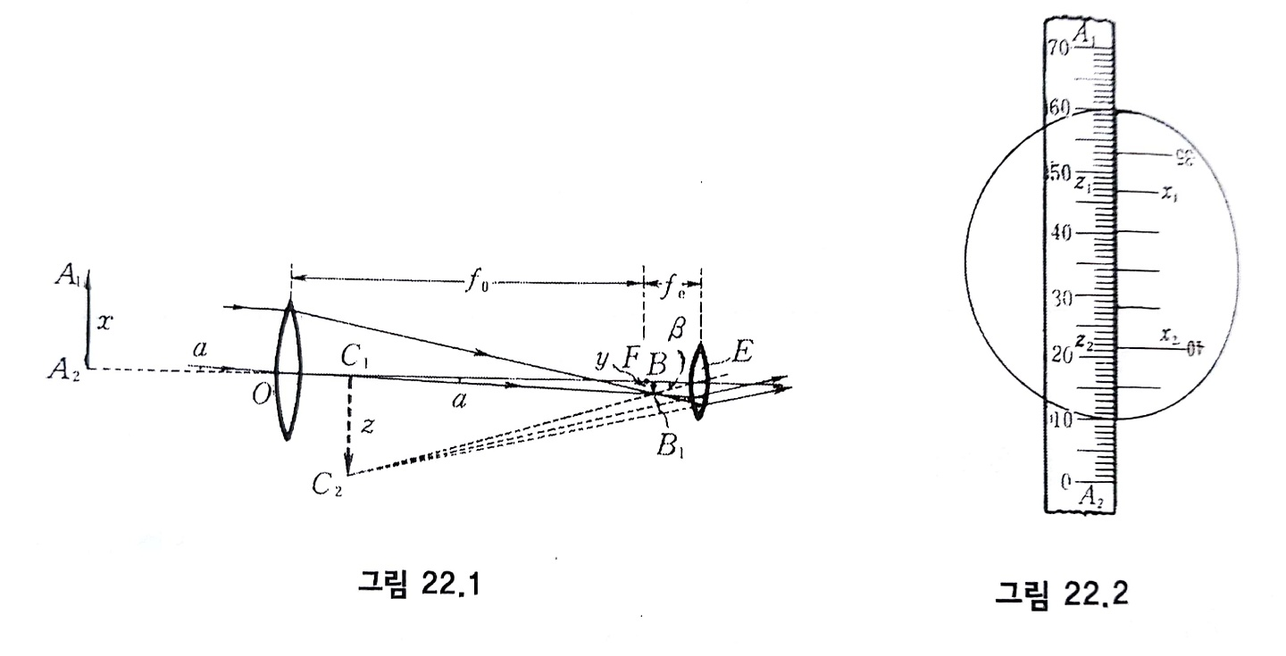

눈금의 폭이 3cm 정도, 길이가 2m 정도의 등간격 자를 망원경에서부터 10m쯤 떨어진 곳에 연직으로 세운다. 한 눈으로는 $A_{1}A_{2}$ 자를 보고 다른 눈으로 망원경으로 허상 $C_{1}C_{2}$ 를 일치시켜 시차를 없애야 한다. 여기서 그림 22.2와 같이 망원경이 시야 중 임의의 두 선의 위치 $x_{1}, x_{2}$ 에 대한 자에 의해서 망원경의 배율이 결정된다.

$m=z/x=(z_{1}-z_{2})/(x_{1}-x_{2})$

(주의 : 자의 눈금이 작을 때에는 망원경과 거리가 멀어서 잘 안보이므로 다른 사람이 눈금을 지적하면서 $z_{1}, z_{2}$ 를 읽어 주어야 한다.)

교재 내용만으로 이해가 어려울 때 참고했던 자료 링크 : “why와 how를 알면 wow한다”

http://blog.naver.com/PostView.nhn?blogId=chhh98&logNo=60177159342